
PROJETO
ENLACES RÁDIO PONTO A PONTO
Instituto Federal do Ceará - IFCE
Disciplina: Sistemas de Rádio Enlace
Professor: Fábio Alencar Mendonça
Aluno: Gustavo Almeida dos Reis
Curso: Tecnologia em Telemática

Fortaleza/CE

1. Introdução
Este relatório apresenta um estudo preliminar para implantação de enlaces de rádio ponto a ponto (PTP), utilizando a plataforma Mimosa Design Tool. A proposta consiste em interligar unidades do IFCE por meio de enlaces na faixa de 5 GHz, considerando visada, zona de Fresnel, potência de transmissão, ganho de antena, nível de sinal recebido e confiabilidade estimada.
A topologia final utiliza enlaces diretos entre alguns pontos e repetidoras intermediárias nos trechos em que a distância ou o relevo dificultariam a comunicação direta entre os campi.

2. Objetivos
• Garantir visada direta entre os enlaces planejados;
• Eliminar obstruções relevantes da zona de Fresnel;
• Avaliar a viabilidade técnica da rede PTP;
• Interligar os campi/referências Reitoria, Caucaia, Pecém, Paracuru, Itapipoca e Umirim;
• Registrar os parâmetros técnicos exportados do Mimosa para documentação do projeto.

3. Metodologia
O projeto foi desenvolvido no Mimosa Design Tool. Foram cadastrados os pontos de atendimento e as repetidoras intermediárias. Em seguida, os enlaces foram configurados com rádio Mimosa B5c, antenas de 35 dBi, canal de 80 MHz, frequência central de 5750 MHz, potência de transmissão de 31 dBm e altura de montagem de 40 m em todos os pontos.
Após o ajuste da rota, os dados foram exportados em CSV e utilizados para preencher as tabelas deste relatório. Em seguida, foram inseridos os prints do Mimosa Design Tool para documentar visualmente a topologia geral, o perfil do terreno, a zona de Fresnel e os indicadores de desempenho de cada enlace.

4. Topologia da Rede
A topologia final possui 13 segmentos PTP, saindo da Reitoria e seguindo até Umirim. Foram utilizadas 8 repetidoras intermediárias para manter os enlaces com zona de Fresnel livre e níveis de sinal adequados.
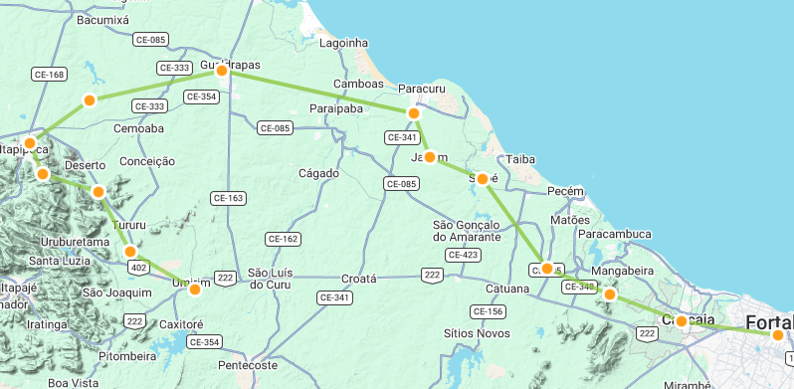

4.1 Sequência de enlaces
# | Ponto A | Ponto B | Distância | Observação
1 | Reitoria | IFCE Caucaia | 15,03 km | Enlace direto
2 | IFCE Caucaia | Rep1 | 11,67 km | Repetidora
3 | Rep1 | IFCE Pecém | 10,40 km | Repetidora
4 | IFCE Pecém | Rep2 | 16,84 km | Repetidora
5 | Rep2 | Rep3 | 8,84 km | Repetidora
6 | Rep3 | IFCE Paracuru | 7,16 km | Repetidora
7 | IFCE Paracuru | Rep4 | 30,17 km | Repetidora
8 | Rep4 | Rep5 | 20,78 km | Repetidora
9 | Rep5 | IFCE Itapipoca | 11,24 km | Repetidora
10 | IFCE Itapipoca | Rep6 | 5,15 km | Repetidora
11 | Rep6 | Rep7 | 8,92 km | Repetidora
12 | Rep7 | Rep8 | 10,38 km | Repetidora
13 | Rep8 | IFCE Umirim | 11,48 km | Repetidora

5. Parâmetros gerais adotados
Parâmetro | Valor adotado
Rádio utilizado | Mimosa B5c
Frequência central | 5750 MHz
Largura de canal | 1 x 80 MHz
Potência TX | 31 dBm
Ganho das antenas | 35 dBi
Altura de montagem | 40 m
EIRP calculado | 64 dBm
PHY Rate | 867 Mbps
Aggr IP | 693 Mbps

6. Desenvolvimento dos enlaces
A seguir, cada enlace é apresentado com os principais parâmetros técnicos exportados do Mimosa Design Tool. Em cada seção, são incluídos os dados do enlace e o respectivo print do Mimosa, contendo o perfil do terreno, a zona de Fresnel, os indicadores de desempenho e as estatísticas do link.

6.1 Enlace Reitoria ↔ IFCE Caucaia
Este segmento conecta Reitoria a IFCE Caucaia, com distância de 15,03 km e obstrução de Fresnel indicada como 0%.
Parâmetro | Valor | Parâmetro | Valor
Ponto A | Reitoria | Ponto B | IFCE Caucaia
Latitude A | -3.750853 | Longitude A | -38.538611
Latitude B | -3.730908 | Longitude B | -38.672407
Rádio A | B5c | Rádio B | B5c
Elevação A | 22,65 m | Elevação B | 30,56 m
Altura A | 40 m | Altura B | 40 m
Potência TX | 31 dBm | Frequência | 5750 MHz
Ganho Antena A | 35 dBi | Ganho Antena B | 35 dBi
Canal | 1 x 80 MHz | Distância | 15,03 km
Fresnel | 0% | Rain Reliability | 0,0
FSPL | 131,18 dB | RSSI | -32,32 dBm
SNR | 50,35 dB | EIRP | 64 dBm
PHY Rate | 867 Mbps | Aggr IP | 693 Mbps
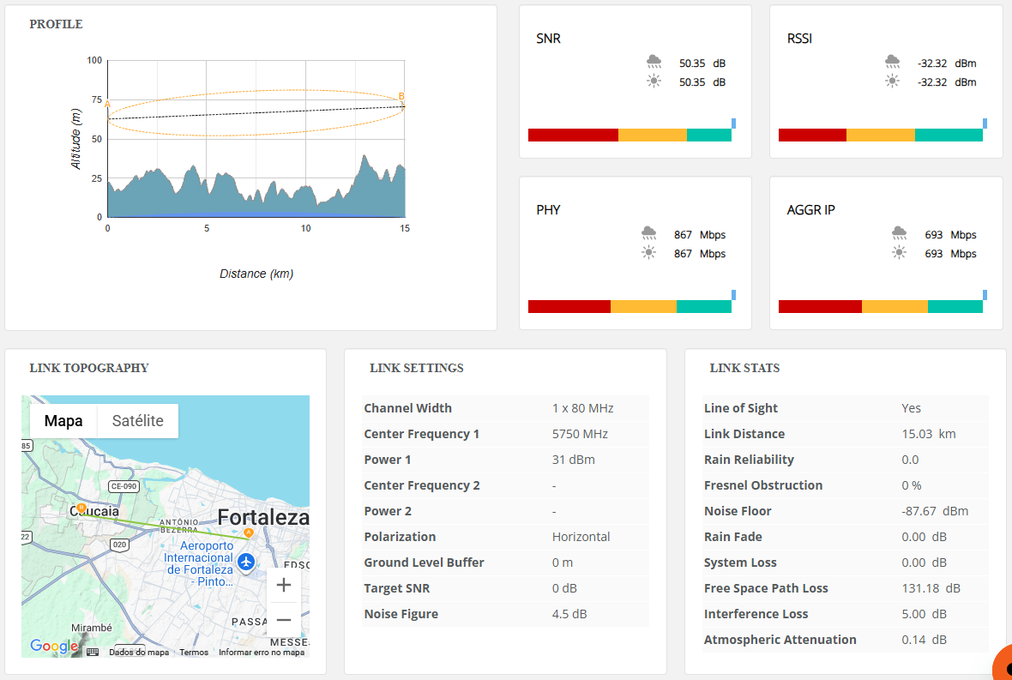
Observação técnica: O enlace Reitoria ↔ IFCE Caucaia apresenta condição favorável no cenário simulado, com linha de visada disponível, 0% de obstrução da zona de Fresnel, RSSI de -32,32 dBm e SNR de 50,35 dB.

6.2 Enlace IFCE Caucaia ↔ Rep1
Este segmento conecta IFCE Caucaia a Rep1, com distância de 11,67 km e obstrução de Fresnel indicada como 0%.
Parâmetro | Valor | Parâmetro | Valor
Ponto A | IFCE Caucaia | Ponto B | Rep1
Latitude A | -3.730908 | Longitude A | -38.672407
Latitude B | -3.694786 | Longitude B | -38.771031
Rádio A | B5c | Rádio B | B5c
Elevação A | 30,56 m | Elevação B | 368,89 m
Altura A | 40 m | Altura B | 40 m
Potência TX | 31 dBm | Frequência | 5750 MHz
Ganho Antena A | 35 dBi | Ganho Antena B | 35 dBi
Canal | 1 x 80 MHz | Distância | 11,67 km
Fresnel | 0% | Rain Reliability | 0,0
FSPL | 128,98 dB | RSSI | -30,09 dBm
SNR | 52,60 dB | EIRP | 64 dBm
PHY Rate | 867 Mbps | Aggr IP | 693 Mbps
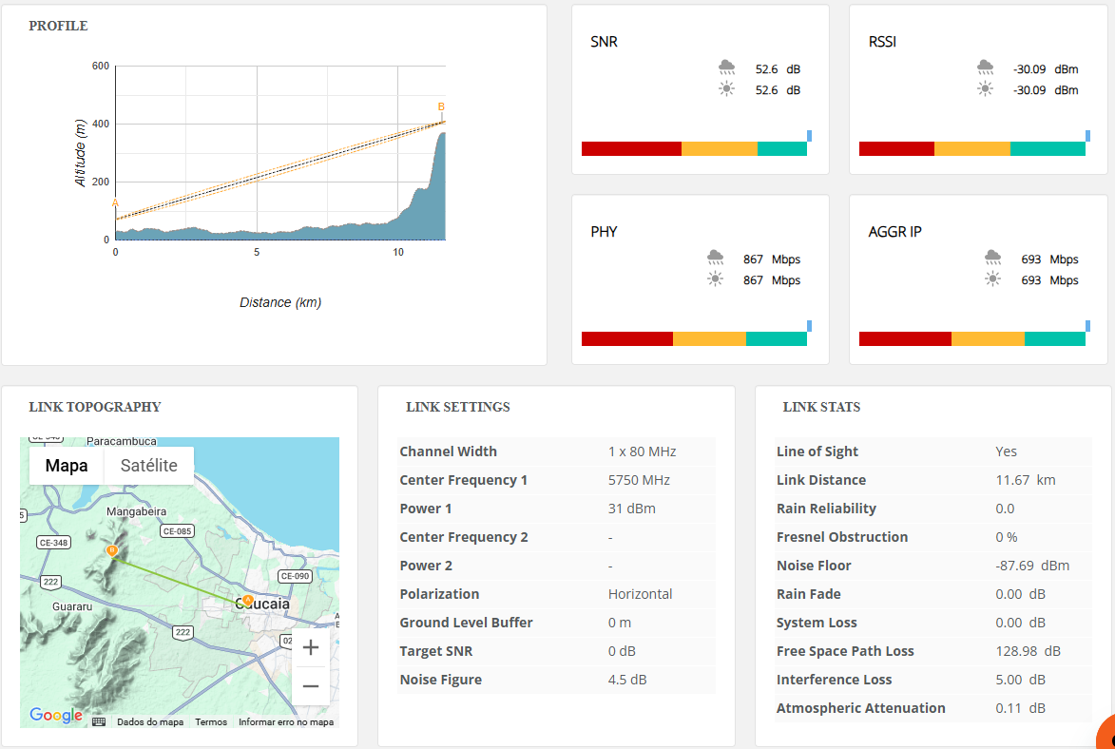
Observação técnica: O enlace IFCE Caucaia ↔ Rep1 mantém desempenho adequado para a topologia proposta, com zona de Fresnel livre, RSSI de -30,09 dBm e SNR de 52,60 dB.

6.3 Enlace Rep1 ↔ IFCE Pecém
Este segmento conecta Rep1 a IFCE Pecém, com distância de 10,40 km e obstrução de Fresnel indicada como 0%.
Parâmetro | Valor | Parâmetro | Valor
Ponto A | Rep1 | Ponto B | IFCE Pecém
Latitude A | -3.694786 | Longitude A | -38.771031
Latitude B | -3.658208 | Longitude B | -38.857189
Rádio A | B5c | Rádio B | B5c
Elevação A | 368,89 m | Elevação B | 38,35 m
Altura A | 40 m | Altura B | 40 m
Potência TX | 31 dBm | Frequência | 5750 MHz
Ganho Antena A | 35 dBi | Ganho Antena B | 35 dBi
Canal | 1 x 80 MHz | Distância | 10,40 km
Fresnel | 0% | Rain Reliability | 0,0
FSPL | 127,98 dB | RSSI | -29,08 dBm
SNR | 53,63 dB | EIRP | 64 dBm
PHY Rate | 867 Mbps | Aggr IP | 693 Mbps
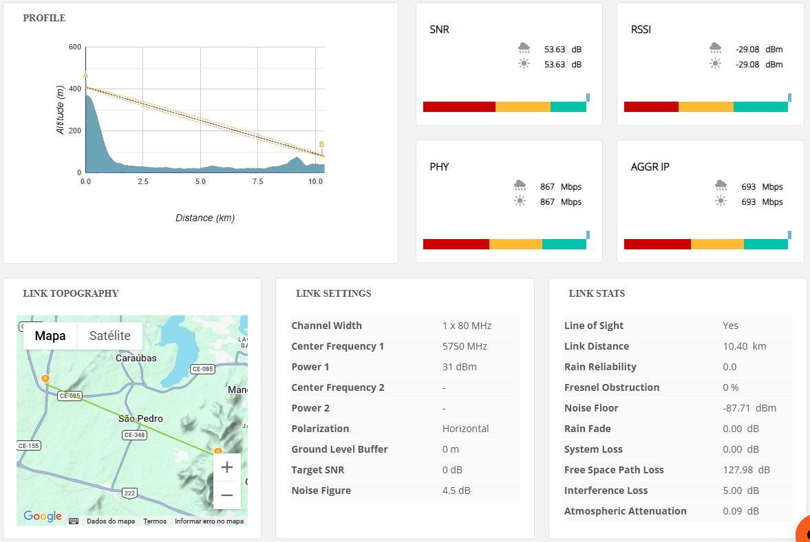
Observação técnica: O enlace Rep1 ↔ IFCE Pecém apresenta margem de sinal elevada no planejamento, com 0% de obstrução da zona de Fresnel, RSSI de -29,08 dBm e SNR de 53,63 dB.

6.4 Enlace IFCE Pecém ↔ Rep2
Este segmento conecta IFCE Pecém a Rep2, com distância de 16,84 km e obstrução de Fresnel indicada como 0%.
Parâmetro | Valor | Parâmetro | Valor
Ponto A | IFCE Pecém | Ponto B | Rep2
Latitude A | -3.658208 | Longitude A | -38.857189
Latitude B | -3.535964 | Longitude B | -38.946448
Rádio A | B5c | Rádio B | B5c
Elevação A | 38,35 m | Elevação B | 21,24 m
Altura A | 40 m | Altura B | 40 m
Potência TX | 31 dBm | Frequência | 5750 MHz
Ganho Antena A | 35 dBi | Ganho Antena B | 35 dBi
Canal | 1 x 80 MHz | Distância | 16,84 km
Fresnel | 0% | Rain Reliability | 0,0
FSPL | 132,17 dB | RSSI | -33,33 dBm
SNR | 49,40 dB | EIRP | 64 dBm
PHY Rate | 867 Mbps | Aggr IP | 693 Mbps

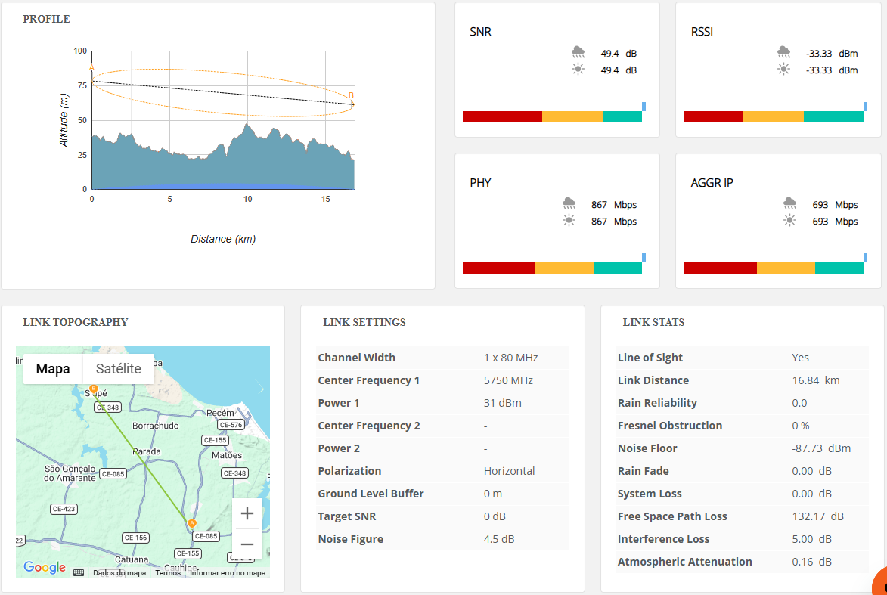
Observação técnica: O enlace IFCE Pecém ↔ Rep2 permanece tecnicamente viável no cenário exportado, com linha de visada disponível, zona de Fresnel livre, RSSI de -33,33 dBm e SNR de 49,40 dB.

6.5 Enlace Rep2 ↔ Rep3
Este segmento conecta Rep2 a Rep3, com distância de 8,84 km e obstrução de Fresnel indicada como 0%.
Parâmetro | Valor | Parâmetro | Valor
Ponto A | Rep2 | Ponto B | Rep3
Latitude A | -3.535964 | Longitude A | -38.946448
Latitude B | -3.505597 | Longitude B | -39.01994
Rádio A | B5c | Rádio B | B5c
Elevação A | 21,24 m | Elevação B | 29,79 m
Altura A | 40 m | Altura B | 40 m
Potência TX | 31 dBm | Frequência | 5750 MHz
Ganho Antena A | 35 dBi | Ganho Antena B | 35 dBi
Canal | 1 x 80 MHz | Distância | 8,84 km
Fresnel | 0% | Rain Reliability | 0,0
FSPL | 126,57 dB | RSSI | -27,65 dBm
SNR | 55 dB | EIRP | 64 dBm
PHY Rate | 867 Mbps | Aggr IP | 693 Mbps
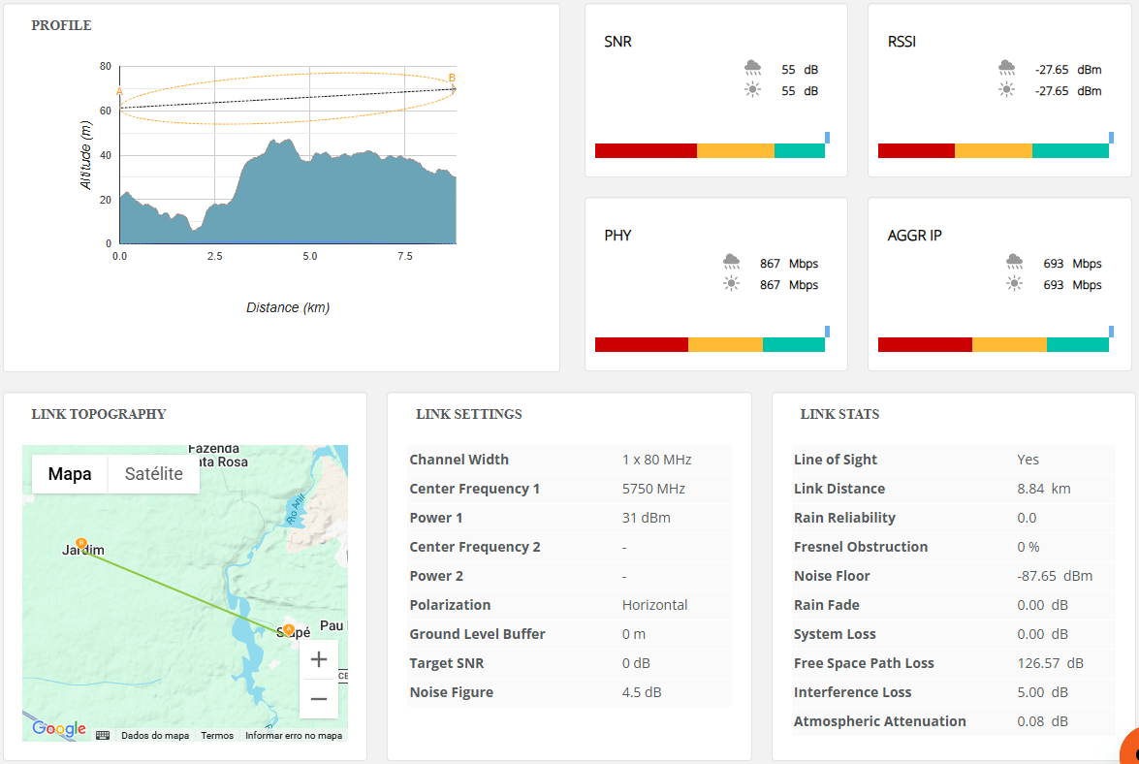
Observação técnica: O enlace Rep2 ↔ Rep3 apresenta condição favorável de operação, com distância reduzida, 0% de obstrução da zona de Fresnel, RSSI de -27,65 dBm e SNR de 55,00 dB.

6.6 Enlace Rep3 ↔ IFCE Paracuru
Este segmento conecta Rep3 a IFCE Paracuru, com distância de 7,16 km e obstrução de Fresnel indicada como 0%.
Parâmetro | Valor | Parâmetro | Valor
Ponto A | Rep3 | Ponto B | IFCE Paracuru
Latitude A | -3.505597 | Longitude A | -39.01994
Latitude B | -3.444901 | Longitude B | -39.041247
Rádio A | B5c | Rádio B | B5c
Elevação A | 29,79 m | Elevação B | 30 m
Altura A | 40 m | Altura B | 40 m
Potência TX | 31 dBm | Frequência | 5750 MHz
Ganho Antena A | 35 dBi | Ganho Antena B | 35 dBi
Canal | 1 x 80 MHz | Distância | 7,16 km
Fresnel | 0% | Rain Reliability | 0,0
FSPL | 124,74 dB | RSSI | -25,81 dBm
SNR | 56,76 dB | EIRP | 64 dBm
PHY Rate | 867 Mbps | Aggr IP | 693 Mbps

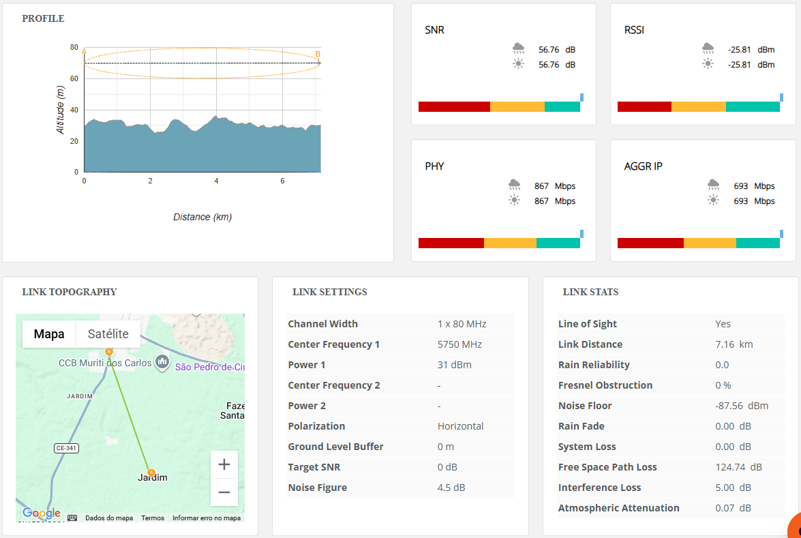
Observação técnica: O enlace Rep3 ↔ IFCE Paracuru registra uma das melhores margens de sinal da rede, com zona de Fresnel livre, RSSI de -25,81 dBm e SNR de 56,76 dB.

6.7 Enlace IFCE Paracuru ↔ Rep4
Este segmento conecta IFCE Paracuru a Rep4, com distância de 30,17 km e obstrução de Fresnel indicada como 0%.
Parâmetro | Valor | Parâmetro | Valor
Ponto A | IFCE Paracuru | Ponto B | Rep4
Latitude A | -3.444901 | Longitude A | -39.041247
Latitude B | -3.386003 | Longitude B | -39.306287
Rádio A | B5c | Rádio B | B5c
Elevação A | 30 m | Elevação B | 61,07 m
Altura A | 40 m | Altura B | 40 m
Potência TX | 31 dBm | Frequência | 5750 MHz
Ganho Antena A | 35 dBi | Ganho Antena B | 35 dBi
Canal | 1 x 80 MHz | Distância | 30,17 km
Fresnel | 0% | Rain Reliability | 0,0
FSPL | 137,23 dB | RSSI | -38,52 dBm
SNR | 44,06 dB | EIRP | 64 dBm
PHY Rate | 867 Mbps | Aggr IP | 693 Mbps

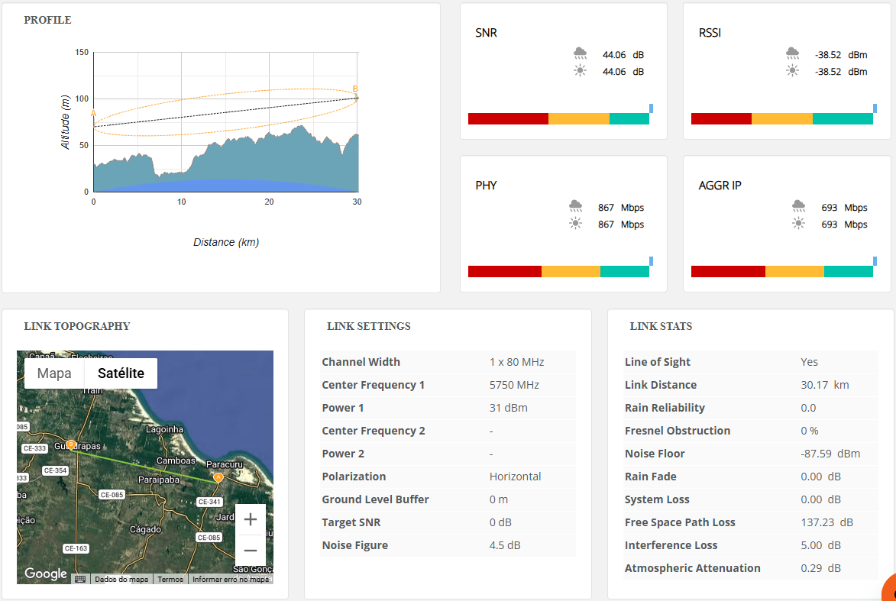
Observação técnica: Apesar de ser o maior trecho individual da topologia, o enlace IFCE Paracuru ↔ Rep4 permanece viável no cenário simulado, com 0% de obstrução da zona de Fresnel, RSSI de -38,52 dBm e SNR de 44,06 dB.

6.8 Enlace Rep4 ↔ Rep5
Este segmento conecta Rep4 a Rep5, com distância de 20,78 km e obstrução de Fresnel indicada como 0%.
Parâmetro | Valor | Parâmetro | Valor
Ponto A | Rep4 | Ponto B | Rep5
Latitude A | -3.386003 | Longitude A | -39.306287
Latitude B | -3.427113 | Longitude B | -39.488691
Rádio A | B5c | Rádio B | B5c
Elevação A | 61,07 m | Elevação B | 65,37 m
Altura A | 40 m | Altura B | 40 m
Potência TX | 31 dBm | Frequência | 5750 MHz
Ganho Antena A | 35 dBi | Ganho Antena B | 35 dBi
Canal | 1 x 80 MHz | Distância | 20,78 km
Fresnel | 0% | Rain Reliability | 0,0
FSPL | 133,99 dB | RSSI | -35,19 dBm
SNR | 47,40 dB | EIRP | 64 dBm
PHY Rate | 867 Mbps | Aggr IP | 693 Mbps

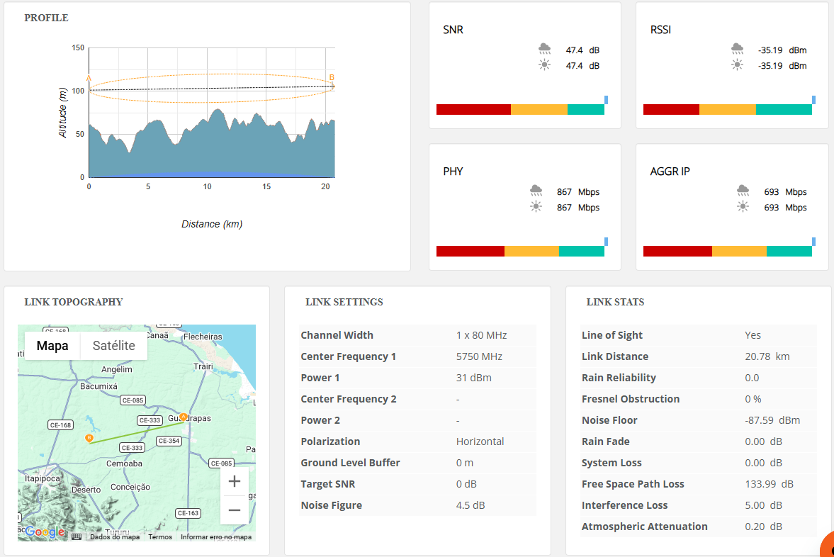
Observação técnica: O enlace Rep4 ↔ Rep5 apresenta desempenho adequado para um trecho intermediário de 20,78 km, mantendo zona de Fresnel livre, RSSI de -35,19 dBm e SNR de 47,40 dB.

6.9 Enlace Rep5 ↔ IFCE Itapipoca
Este segmento conecta Rep5 a IFCE Itapipoca, com distância de 11,24 km e obstrução de Fresnel indicada como 0%.
Parâmetro | Valor | Parâmetro | Valor
Ponto A | Rep5 | Ponto B | IFCE Itapipoca
Latitude A | -3.427113 | Longitude A | -39.488691
Latitude B | -3.486074 | Longitude B | -39.57077
Rádio A | B5c | Rádio B | B5c
Elevação A | 65,37 m | Elevação B | 105,27 m
Altura A | 40 m | Altura B | 40 m
Potência TX | 31 dBm | Frequência | 5750 MHz
Ganho Antena A | 35 dBi | Ganho Antena B | 35 dBi
Canal | 1 x 80 MHz | Distância | 11,24 km
Fresnel | 0% | Rain Reliability | 0,0
FSPL | 128,65 dB | RSSI | -29,76 dBm
SNR | 52,83 dB | EIRP | 64 dBm
PHY Rate | 867 Mbps | Aggr IP | 693 Mbps

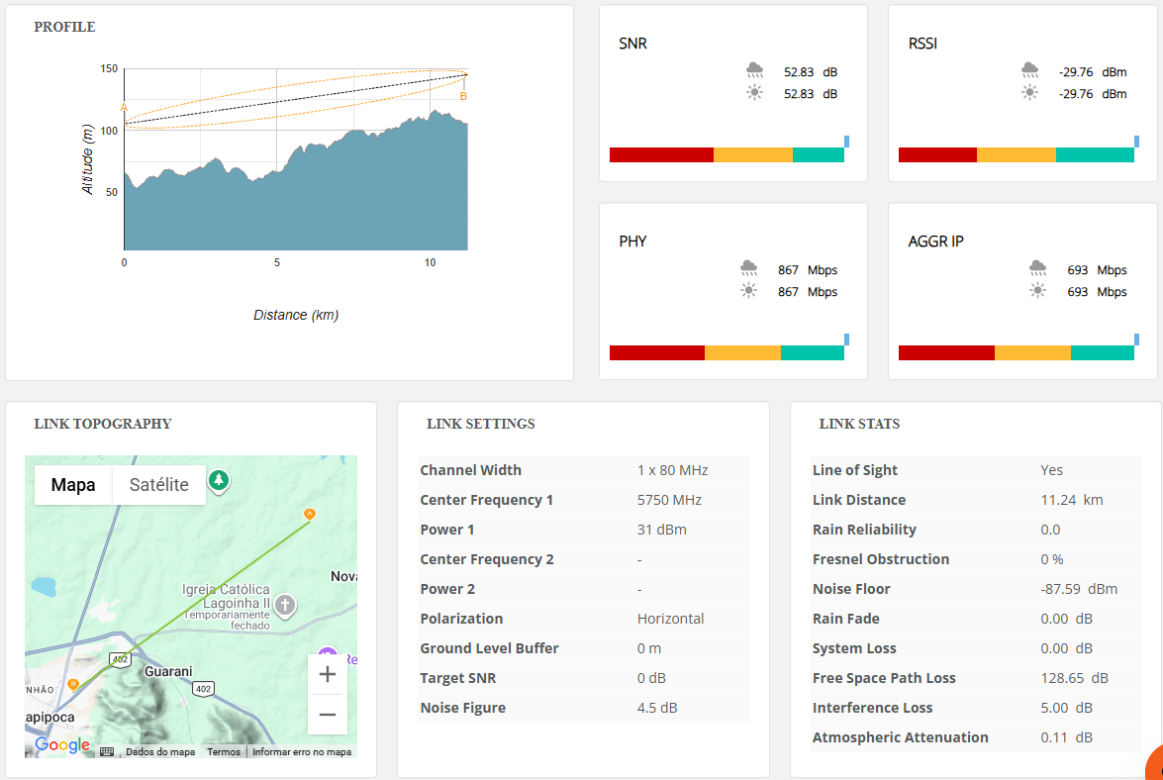
Observação técnica: O enlace Rep5 ↔ IFCE Itapipoca mantém níveis de recepção compatíveis com os parâmetros adotados, com 0% de obstrução da zona de Fresnel, RSSI de -29,76 dBm e SNR de 52,83 dB.

6.10 Enlace IFCE Itapipoca ↔ Rep6
Este segmento conecta IFCE Itapipoca a Rep6, com distância de 5,15 km e obstrução de Fresnel indicada como 0%.
Parâmetro | Valor | Parâmetro | Valor
Ponto A | IFCE Itapipoca | Ponto B | Rep6
Latitude A | -3.486074 | Longitude A | -39.57077
Latitude B | -3.528914 | Longitude B | -39.553394
Rádio A | B5c | Rádio B | B5c
Elevação A | 105,27 m | Elevação B | 724,28 m
Altura A | 40 m | Altura B | 40 m
Potência TX | 31 dBm | Frequência | 5750 MHz
Ganho Antena A | 35 dBi | Ganho Antena B | 35 dBi
Canal | 1 x 80 MHz | Distância | 5,15 km
Fresnel | 0% | Rain Reliability | 0,0
FSPL | 121,87 dB | RSSI | -22,91 dBm
SNR | 59,68 dB | EIRP | 64 dBm
PHY Rate | 867 Mbps | Aggr IP | 693 Mbps

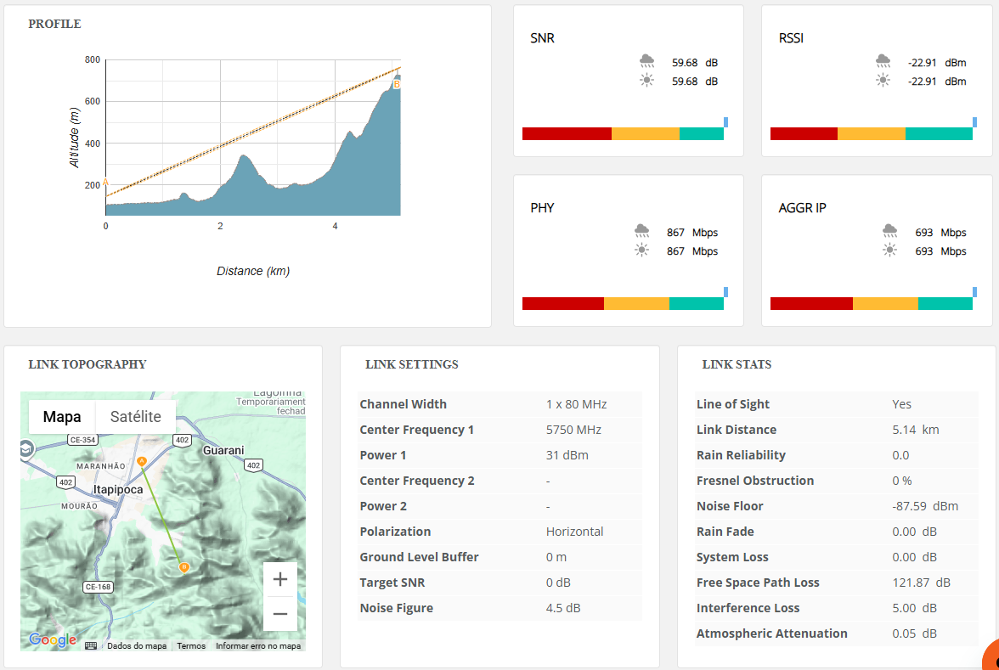
Observação técnica: O enlace IFCE Itapipoca ↔ Rep6 apresenta a maior margem de SNR entre os trechos avaliados, com zona de Fresnel livre, RSSI de -22,91 dBm e SNR de 59,68 dB.

6.11 Enlace Rep6 ↔ Rep7
Este segmento conecta Rep6 a Rep7, com distância de 8,92 km e obstrução de Fresnel indicada como 0%.
Parâmetro | Valor | Parâmetro | Valor
Ponto A | Rep6 | Ponto B | Rep7
Latitude A | -3.528914 | Longitude A | -39.553394
Latitude B | -3.552532 | Longitude B | -39.476649
Rádio A | B5c | Rádio B | B5c
Elevação A | 724,28 m | Elevação B | 89,22 m
Altura A | 40 m | Altura B | 40 m
Potência TX | 31 dBm | Frequência | 5750 MHz
Ganho Antena A | 35 dBi | Ganho Antena B | 35 dBi
Canal | 1 x 80 MHz | Distância | 8,92 km
Fresnel | 0% | Rain Reliability | 0,0
FSPL | 126,65 dB | RSSI | -27,73 dBm
SNR | 54,86 dB | EIRP | 64 dBm
PHY Rate | 867 Mbps | Aggr IP | 693 Mbps

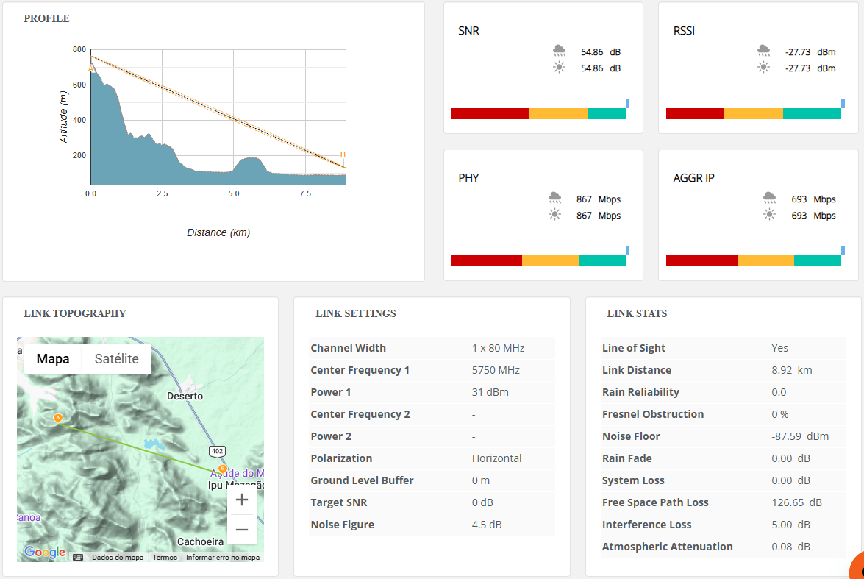
Observação técnica: O enlace Rep6 ↔ Rep7 mantém viabilidade técnica no planejamento, com linha de visada disponível, 0% de obstrução da zona de Fresnel, RSSI de -27,73 dBm e SNR de 54,86 dB.

6.12 Enlace Rep7 ↔ Rep8
Este segmento conecta Rep7 a Rep8, com distância de 10,38 km e obstrução de Fresnel indicada como 0%.
Parâmetro | Valor | Parâmetro | Valor
Ponto A | Rep7 | Ponto B | Rep8
Latitude A | -3.552532 | Longitude A | -39.476649
Latitude B | -3.634844 | Longitude B | -39.432703
Rádio A | B5c | Rádio B | B5c
Elevação A | 89,22 m | Elevação B | 107,18 m
Altura A | 40 m | Altura B | 40 m
Potência TX | 31 dBm | Frequência | 5750 MHz
Ganho Antena A | 35 dBi | Ganho Antena B | 35 dBi
Canal | 1 x 80 MHz | Distância | 10,38 km
Fresnel | 0% | Rain Reliability | 0,0
FSPL | 127,97 dB | RSSI | -29,10 dBm
SNR | 53,19 dB | EIRP | 64 dBm
PHY Rate | 867 Mbps | Aggr IP | 693 Mbps

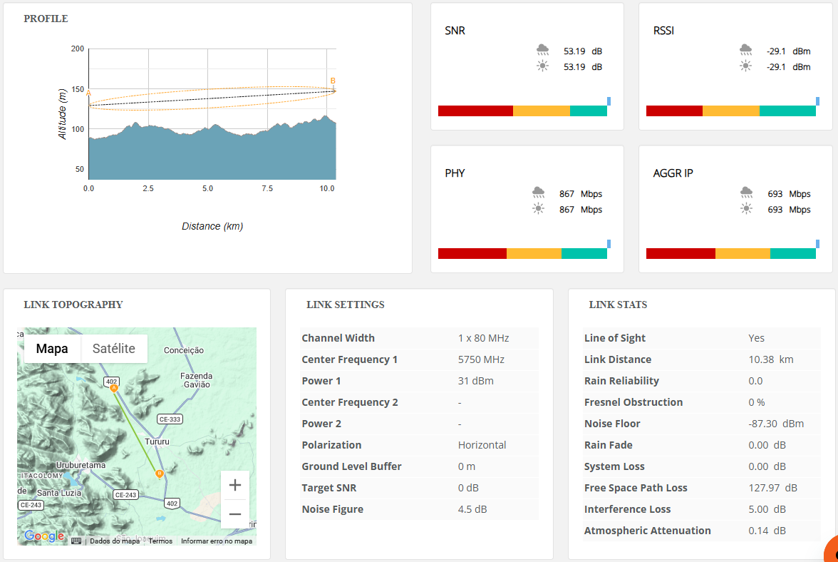
Observação técnica: O enlace Rep7 ↔ Rep8 apresenta desempenho adequado no cenário simulado, com zona de Fresnel livre, RSSI de -29,10 dBm e SNR de 53,19 dB.

6.13 Enlace Rep8 ↔ IFCE Umirim
Este segmento conecta Rep8 a IFCE Umirim, com distância de 11,48 km e obstrução de Fresnel indicada como 0%.
Parâmetro | Valor | Parâmetro | Valor
Ponto A | Rep8 | Ponto B | IFCE Umirim
Latitude A | -3.634844 | Longitude A | -39.432703
Latitude B | -3.687603 | Longitude B | -39.343963
Rádio A | B5c | Rádio B | B5c
Elevação A | 107,18 m | Elevação B | 74,38 m
Altura A | 40 m | Altura B | 40 m
Potência TX | 31 dBm | Frequência | 5750 MHz
Ganho Antena A | 35 dBi | Ganho Antena B | 35 dBi
Canal | 1 x 80 MHz | Distância | 11,48 km
Fresnel | 0% | Rain Reliability | 0,0
FSPL | 128,84 dB | RSSI | -29,99 dBm
SNR | 52,31 dB | EIRP | 64 dBm
PHY Rate | 867 Mbps | Aggr IP | 693 Mbps

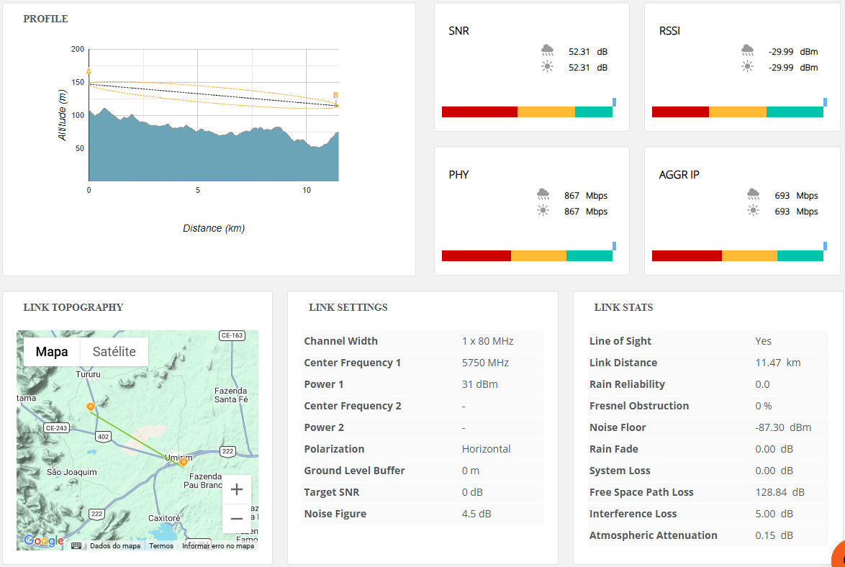
Observação técnica: O enlace Rep8 ↔ IFCE Umirim conclui a rota projetada com indicadores adequados, mantendo 0% de obstrução da zona de Fresnel, RSSI de -29,99 dBm e SNR de 52,31 dB.

7. Análise consolidada
A rede possui 13 enlaces PTP, distância total aproximada de 168,06 km e maior enlace individual de 30,17 km. Todos os segmentos exportados apresentam 0% de obstrução de Fresnel. O menor SNR registrado foi 44,06 dB e o menor RSSI foi -38,52 dBm.
Os resultados indicam que a inserção das repetidoras foi tecnicamente adequada para dividir os trechos longos em segmentos menores, reduzindo perdas e mantendo níveis de recepção aceitáveis no planejamento.
Trecho | Distância | RSSI | SNR | Fresnel | Status
Reitoria - IFCE Caucaia | 15,03 km | -32,32 dBm | 50,35 dB | 0% | OK - planejado
IFCE Caucaia - Rep1 | 11,67 km | -30,09 dBm | 52,60 dB | 0% | OK - planejado
Rep1 - IFCE Pecém | 10,40 km | -29,08 dBm | 53,63 dB | 0% | OK - planejado
IFCE Pecém - Rep2 | 16,84 km | -33,33 dBm | 49,40 dB | 0% | OK - planejado
Rep2 - Rep3 | 8,84 km | -27,65 dBm | 55 dB | 0% | OK - planejado
Rep3 - IFCE Paracuru | 7,16 km | -25,81 dBm | 56,76 dB | 0% | OK - planejado
IFCE Paracuru - Rep4 | 30,17 km | -38,52 dBm | 44,06 dB | 0% | OK - planejado
Rep4 - Rep5 | 20,78 km | -35,19 dBm | 47,40 dB | 0% | OK - planejado
Rep5 - IFCE Itapipoca | 11,24 km | -29,76 dBm | 52,83 dB | 0% | OK - planejado
IFCE Itapipoca - Rep6 | 5,15 km | -22,91 dBm | 59,68 dB | 0% | OK - planejado
Rep6 - Rep7 | 8,92 km | -27,73 dBm | 54,86 dB | 0% | OK - planejado
Rep7 - Rep8 | 10,38 km | -29,10 dBm | 53,19 dB | 0% | OK - planejado
Rep8 - IFCE Umirim | 11,48 km | -29,99 dBm | 52,31 dB | 0% | OK - planejado

8. Dificuldades encontradas
• Necessidade de repetidoras intermediárias para vencer trechos longos e relevo desfavorável;
• Ajuste padronizado de altura das torres para manter 0% de obstrução da zona de Fresnel;
• Limitação prática da potência de transmissão disponível no rádio;
• Necessidade de validação visual dos perfis de terreno e da zona de Fresnel em cada trecho no Mimosa Design Tool;
• Organização dos prints para comprovação dos resultados no relatório final.

9. Conclusão
Com base nos dados exportados do Mimosa, a topologia proposta é tecnicamente viável em nível de planejamento. Todos os enlaces apresentam 0% de obstrução de Fresnel, SNR acima de 40 dB e RSSI dentro de uma faixa forte para os parâmetros adotados. A utilização de repetidoras intermediárias foi o principal fator para viabilizar a conexão entre os pontos mais distantes.
Os screenshots inseridos ao longo do relatório funcionam como evidência visual dos valores apresentados nas tabelas, especialmente quanto à topologia geral, ao perfil do terreno, à zona de Fresnel e aos indicadores de desempenho dos enlaces.

10. Anexos
• Arquivo Extended-PTP.csv exportado do Mimosa;
• Arquivo Simple-PTP.csv exportado do Mimosa;
• Screenshots adicionais do projeto;
• Prints do Mimosa Design Tool inseridos nas seções dos enlaces.

